Ngày soạn: 03/09/2025

Chủ đề 1: EM YÊU ÂM NHẠC (4 TIẾT)
TUẦN 1-Tiết 1 Học Hát: EM YÊU GIỜ HỌC HÁT
I. MỤC TIÊU
1. Kiến thức:
- HS hát đúng giai điệu, lời ca của bài hát. Biết cách lấy hơi, hát rõ lời, diễn cảm. Biết hát kết hợp gõ đệm, tập hát theo hình thức đơn ca, song ca, tốp ca.
- Biết gõ đệm nhịp phách, tiết tấu hòa âm theo bài hát.
2. Về năng lực
Năng lực đặc thù | Yêu cầu cần đạt | Stt
Thể hiện âm nhạc | -Biết hát với giọng hát tự nhiên, tư thế phù hợp  -Hát đúng cao độ, trường độ  - Biết thể hiện bài hát bằng các hình thức: gõ đệm âm hình tiết tấu, hát nối tiếp, hoà giọng. | 1
Cảm thụ và hiểu biết âm nhạc | - Cảm nhận được giai điệu, nội dung, sắc thái của bài hát: Em yêu giờ học hát.  -Nêu được tên tác giả, nội dung bài hát  -Phân biệt được sự giống và khác nhau giữa các câu, đoạn trong bài hát | 2
Ứng dụng và sáng tạo âm nhạc | - Biết tự sáng tạo thêm các ý tưởng để thể hiện bài hát: Em yêu giờ hoạc hát; vẽ tranh về thầy cô và mái trường. | 3
Năng lực chung
Tự chủ - Tự học | - Biết chủ động, tích cực thực hiện những công việc của bản thân trong học tập nội dung học hát. | 4
Giao tiếp – Hợp tác | - Biết sử dụng ngôn ngữ kết hợp để trình bày ý tưởng và thảo luận về nhiệm vụ học tập, hiểu rõ nhiệm vụ của nhóm. | 5
Giải quyết vấn đề và sáng tạo | - Biết giải quyết vấn đề và sáng tạo thông qua nhiệm vụ học tập được giao. | 6
3. Phẩm chất
Nhân ái | Sống vui tươi, hồn nhiên chan hòa với những người xung quanh. | 7
Chăm chỉ | - Có ý thức học tốt các nội dungbài hát. | 8
II. THIẾT BỊ DẠY HỌC VÀ HỌC LIỆU
- Máy chiếu, tranh ảnh
- Chuẩn bị một số băng đĩa nhạc để giới thiệu về tác phẩm âm nhạc
- Nhạc cụ gõ: thanh phách, song loan…
- Phiếu đánh giá
III. TIẾN TRÌNH DẠY HỌC
Hoạt động 1: Xác định vấn đề /nhiệm vụ học tập
a. Mục tiêu: Giúp học sinh ôn lại kiến thức đã học, trên cơ sở đó hình thành kiến thức vào bài học mới. Vận dụng kiến thức vào hoạt động sáng tạo
b. Nội dung hoạt động: Kiểm tra lại kiến thức cũ, thực hành đọc thang âm Đô trưởng.
c. Sản phẩm học tập: HS đọc thành thạo thang âm Đô trưởng
d. Tổ chức thực hiện: GV giao nhiệm vụ, HS thực hiện, đánh giá sản phẩm học tập.
Hoạt động của giáo viên | Hoạt động của học sinh | Nội dung – Sản phẩm
- Sử dụng phương pháp: Kiểm tra đánh giá  Chuyển giao nhiệm vụ học tập  - Kiểm tra kiến thức cũ qua hoạt động nhóm.  - GV gọi một nhóm lên bảng và thực hiện:  Thể hiện vận động cơ thể qua âm hình tiết tấu sau?  Đánh giá kết quả  - Yêu cầu học sinh nhận xét đồng đẳng.  - GV chốt, Cho điểm, giới thiệu bài mới  - Hướng dẫn học sinh đọc gam C- dur | Thực hiện nhiệm vụ học tập  - Nhận và thực hiện nhiệm vụ  - HS lên bảng trình bày theo nhóm.  Báo cáo kết quả:  - Các nhóm lên biểu diễn  - HS thực hiện | 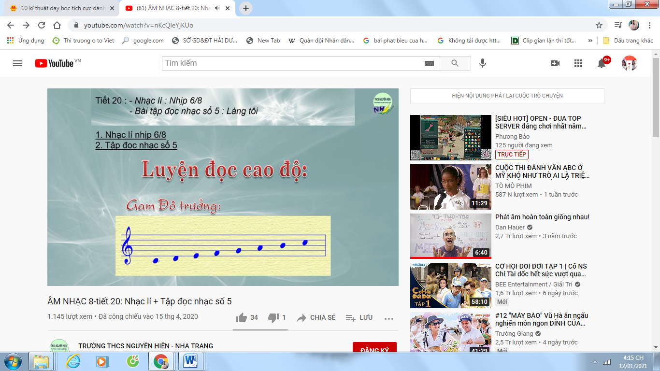

Tuổi thơ của các em thật đẹp, bởi mỗi ngày đến trường là một ngày vui. Ở trường các em không chỉ được học các kiến thức mà các em còn được vui chơi ca hát líu lo bên thầy cô bè bạn. Vậy niềm vui của các bạn học sinh đến trường là gì, hôm nay cô trò mình cùng đến với một bài hát của nhạc sĩ Đinh Viễn – Em yêu giờ học hát.
Hoạt động 2: Hình thành kiến thức mới
Học Hát: EM YÊU GIỜ HỌC HÁT
Mục tiêu: Vận dụng kiến thức vào hoạt động sáng tạo
b. Nội dung hoạt động: : HS làm việc với SGK, HS đọc lời ca, nghe giai điệu, xem hình ảnh, trả lời câu hỏi, hoạt động nhóm.
c. Sản phẩm học tập: Nắm rõ về tác phẩm với cấu trúc, giai điệu, lời ca.
d. Tổ chức thực hiện: GV hướng dẫn học sinh nghe giai điệu, làm việc theo cá nhân, cặp đôi và nhóm.
Hoạt động của giáo viên | Hoạt động của học sinh | Nội dung – Sản phẩm
- Sử dụng phương pháp: Thực hành luyện tập, Trình bày tác phẩm.  - Kĩ thuật: Giao nhiệm vụ.  Chuyển giao nhiệm vụ học tập  - Treo bảng phụ đàn và hát mẫu bài hát.(Nghe hát mẫu theo băng đĩa nhạc).  - GV chia lớp làm 3 nhóm yêu cầu:  - Nhóm 1: Nêu hiểu biết của em về nhạc sĩ Đinh Viễn.  - Nhóm 2: Kể tên những sáng tác của nhạc sĩ mà em biết.  - Nhóm 3: Bài hát được chia làm mấy câu?  - Nhóm 1: Nêu hiểu biết của em về nhạc sĩ Đinh Viễn.  - Nhóm 2: Kể tên những sáng tác của nhạc sĩ mà em biết.  - Nhóm 3: Bài hát được chia làm mấy câu?  Đánh giá kết quả  - Học sinh nhận xét, đánh giá đồng đẳng.  - Giáo viên nhận xét, đánh giá giới thiệu vào nội dung tiếp theo. | Thực hiện nhiệm vụ học tập  - Cảm nhận giai điệu và lời ca của bài hát  - Tìm hiểu nội dung liên quan đến tác giả, tác phẩm.  Báo cáo kết quả:  - Hs trả lời  - Theo dõi vận động theo tiến trình bài dạy. | Tác Giả  Ông là một thầy giáo không phải là nhạc sĩ nhưng có đến 12 ca khúc cho thiếu nhi. Riêng ca khúc “Em yêu giờ học hát” của Đinh Viễn đã được nhiều giáo viên lựa chọn trong chương trình dạy hát cho thiếu nhi và được phổ biến rộng rãi trên truyền hình, trên mạng internet.  Tác Phẩm  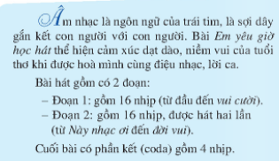  Chia câu  + Gồm ... câu: ( 2 đoạn)  - Câu 1: ………….  - Câu 2: ………….  - Câu 3: …………
Học hát
Hoạt động của giáo viên | Hoạt động của học sinh | Nội dung – Sản phẩm
- Sử dụng phương pháp: Thực hành luyện tập, Trình bày tác phẩm.  - Kĩ thuật: Giao nhiệm vụ.  Chuyển giao nhiệm vụ học tập  - Yêu cầu và hướng dẫn HS luyện thanh.  - GV lần lượt dạy từng đoạn, từng câu theo lối móc xích  Em có nhận xét gì về giai điệu và lời ca của bài hát?  Em hãy nêu nội dung và ý nghĩa của bài hát?  Đánh giá kết quả  - Học sinh nhận xét, đánh giá đồng đẳng.  - Giáo viên nhận xét, đánh giá, dẫn dắt sang phần luyện tập. | Thực hiện nhiệm vụ học tập  - Luyện thanh theo yêu cầu và hướng dẫn của GV  - Học theo sự hướng dẫn  Báo cáo kết quả:  - Hs trả lời  - Hs thực hiện theo hướng dẫn của GV. | 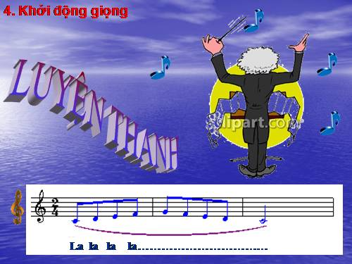  Nội dung ý nghĩa bài hát  - Giai điệu: Nhẹ nhàng, tinh tế  - Lời ca: Trong sáng, giàu hình ảnh  - Bài hát vẽ lên một bức tranh sinh động về lứ tuổi học trò tươi đẹp.  Hát từng câu  Câu 1:........  Câu 2:........  Câu 1+2:....
Hoạt động 3: luyện tập
a. Mục tiêu: Vận dụng kiến thức vào hoạt động sáng tạo
b. Nội dung hoạt động: Giáo viên giao nhiệm vụ cụ thể, học sinh hoạt động nhóm, cá nhân.
c. Sản phẩm học tập: Hát đúng lời ca, giai điệu, sáng tạo động tác phụ họa phù hợp với tính chất của bài hát.
d. Tổ chức thực hiện: GV hướng dẫn học sinh làm việc theo cá nhân, cặp đôi và nhóm. Trong quá trình làm việc HS có thể trao đổi với bạn hoặc GV
Hoạt động của giáo viên | Hoạt động của học sinh | Nội dung – sản phẩm
- Sử dụng phương pháp: Thực hành luyện tập  - Kĩ thuật: Giao nhiệm vụ.  Chuyển giao nhiệm vụ học tập  - GV chia nhóm GV yêu cầu: Nhóm nào hát đúng lời ca, giai điệu và có động tác biểu diễn phù hợp sẽ được điểm cao.  - GV gọi nhóm lên biểu diễn Đánh giá kết quả  - Học sinh nhận xét, đánh giá đồng đẳng.  - Giáo viên nhận xét, đánh giá  - Thu phiếu chấm điểm | Thực hiện nhiệm vụ học tập  Làm theo yêu cầu của GV  - Hs lên bảng biểu diễn  Báo cáo kết quả:  - Các nhóm lên biểu diễn  - Học sinh nhận xét, đánh giá đồng đẳng. | Luyện tiết tấu vận dụng cơ thể 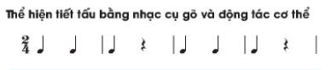  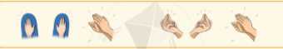  Luyện gõ đệm    Thực hiện kết hợp  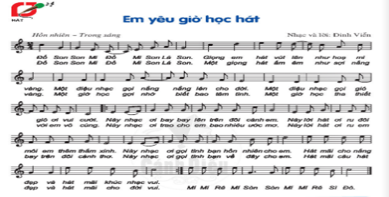
Hoạt động 4: Vận dụng
- Mục tiêu: Vận dụng kiến thức vào hoạt động sáng tạo
b. Nội dung hoạt động: Hát toàn bộ tác phẩm, thể hiện đúng tính chất âm nhạc.
c. Sản phẩm học tập: Hát đúng lời ca, giai điệu, gõ hòa âm nhạc cụ theo giai điệu tiết tấu bài hát, sáng tạo động tác phụ họa phù hợp với tính chất của bài hát.
d. Tổ chức thực hiện: GV hướng dẫn học sinh tự làm việc và giao nhiệm vụ ngoài giờ lên lớp.
Hoạt động của giáo viên | Hoạt động của học sinh | Nội dung – sản phẩm
- Sử dụng phương pháp: Vận dụng kiến thức nội dung bài học  - Kĩ thuật: Giao nhiệm vụ.  Chuyển giao nhiệm vụ học tập  - Giáo viên chọn một nhóm biễu có phần trình bày tốt nhất lên bảng biểu diễn lại  - ? Tìm những câu nhạc để thể hiện tiết tấu gõ.  - Hướng dẫn học sinh tự gõ tiết tấu theo kiểu hòa âm, vận động cơ thể theo nhạc, viết lời mới với chủ đề tình yêu quê hương, đất nước, thầy cô, mái trường.  Đánh giá kết quả  - Học sinh nhận xét, đánh giá đồng đẳng.  - Giáo viên nhận xét, đánh giá giao bài tập về nhà  - Yêu cầu HS về nhà tìm hiểu thêm về cách gõ hòa âm, vận động cơ thể. | Thực hiện nhiệm vụ học tập  - Hs làm theo GV hướng dẫn và Thực hiện nhiệm vụ  - HS sinh biểu diễn  Báo cáo kết quả:  - Các nhóm lên biểu diễn  -Nghe GV giao nhiệm vụ. | Luyện tiết tấu vận dụng cơ thể  Luyện gõ đệm  Thực hiện kết hợp  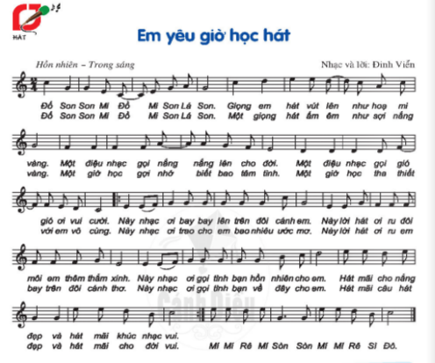

TUẦN 2 - Tiết 2
- ĐỌC NHẠC: BÀI ĐỌC NHẠC SỐ 1
- NHẠC CỤ 2: HOÀ TẤU

I.MỤC TIÊU
1. Kiến thức:
- Thể hiện đúng mẫu hoà tấu bằng nhạc cụ gõ.
- Biết cách đọc gam đô trưởng theo trường độ .
- Đọc đúng tên nốt, cao độ, trường độ Bài đọc nhạc .
2. Về năng lực
Năng lực đặc thù | Yêu cầu cần đạt | Stt
Thể hiện âm nhạc | Biết đọc Bài đọc nhạc số kết hợp gõ đệm theo phách và đánh nhịp  Biết chơi nhạc cụ đúng tư thế, đúng cách  Biết sử dụng nhạc cụ để đệm cho bài hát, hòa tấu | 1
Cảm thụ và hiểu biết âm nhạc | Thể hiện đúng tính chất, sắc thái; gõ đệm phù hợp với nhịp điệu của bài đọc nhạc.  Hiểu được các kí hiệu trong bài đọc nhạc, phân biệt được sự giống và khác nhau giữa các nét nhạc  Nhận biết được nhạc cụ khi xem biểu diễn hoặc chơi nhạc | 2
Ứng dụng và sáng tạo âm nhạc | Biết tự sáng tạo một số động tác vận động cơ thể cho Bài đọc nhạc Biết tự viết lời mới dựa trên âm hình tiết tấu; hặc sáng tạo dụng cụ đồ dung âm nhạc cho bộ gõ. | 3
Năng lực chung
Tự chủ - Tự học | - Biết chủ động, tích cực thực hiện những công việc của bản thân trong học tập nội dung bài học | 4
Giao tiếp – Hợp tác | - Biết sử dụng ngôn ngữ kết hợp để trình bày ý tưởng và thảo luận về nhiệm vụ học tập, hiểu rõ nhiệm vụ của nhóm. | 5
Giải quyết vấn đề và sáng tạo | - Biết giải quyết vấn và sáng tạo thông qua nhiệm vụ học tập được giao. | 6
3. Phẩm chất
Nhân ái | Sống vui tươi, hồn nhiên chan hòa với những người xung quanh. | 7
Chăm chỉ | - Có ý thức học tốt các yêu cầu của bài học | 8
Trách nhiệm | - Có ý thức hoàn thành nhiệm cá nhân, nhiệm vụ nhóm.  - Học sinh nhiệt tình tham gia các hoạt động Âm nhạc ngoại khoá. | 9
II.THIẾT BỊ DẠY HỌC VÀ HỌC LIỆU
- Máy chiếu, tranh ảnh
- Chuẩn bị một số băng đĩa nhạc để giới thiệu về tác phẩm âm nhạc
- Nhạc cụ gõ: thanh phách, song loan…
- Phiếu đánh giá
III.TIẾN TRÌNH DẠY HỌC
Hoạt động 1: Xác định vấn đề /nhiệm vụ học tập
a. Mục tiêu: Giúp học sinh ôn lại kiến thức đã học, trên cơ sở đó hình thành kiến thức vào bài học mới. Vận dụng kiến thức vào hoạt động sáng tạo
b. Nội dung hoạt động: Kiểm tra lại kiến thức cũ, thực hành đọc thang âm Đô trưởng.
c. Sản phẩm học tập: HS đọc thành thạo thang âm Đô trưởng
d. Tổ chức thực hiện: GV giao nhiệm vụ, HS thực hiện, đánh giá sản phẩm học tập.
Hoạt động của giáo viên | Hoạt động của học sinh | Nội dung – Sản phẩm
- Sử dụng phương pháp: Kiểm tra đánh giá  Chuyển giao nhiệm vụ học tập  - Kiểm tra kiến thức cũ qua hoạt động nhóm.  - GV gọi một nhóm lên bảng và thực hiện:  Thể hiện vận động cơ thể qua âm hình tiết tấu sau?  Đánh giá kết quả  - Yêu cầu học sinh nhận xét đồng đẳng.  - GV chốt, Cho điểm, giới thiệu bài mới  - Hướng dẫn học sinh đọc gam C- dur | Thực hiện nhiệm vụ học tập  - Nhận và thực hiện nhiệm vụ  - HS lên bảng trình bày theo nhóm.  Báo cáo kết quả:  - Các nhóm lên biểu diễn  - HS thực hiện
Hoạt động 2: Hình thành kiến thức mới
ĐỌC NHẠC: BÀI ĐỌC NHẠC SỐ 1
a. Mục tiêu: Vận dụng kiến thức vào hoạt động sáng tạo
b. Nội dung hoạt động: HS làm việc với SGK, nghe giai điệu, trả lời câu hỏi, hoạt động nhóm.
c. Sản phẩm học tập: Nắm rõ về bài TĐN, âm hình tiết tấu, cao độ, trường độ.
d. Tổ chức thực hiện: GV hướng dẫn học sinh làm việc theo cá nhân, cặp đôi và nhóm.
Hoạt động của Giáo viên | Hoạt động của Học sinh | Nội dung – Sản phẩm
- Sử dụng phương pháp: trực quan. Kĩ thuật: Chia sẻ nhóm .  - Kỹ thuật: Động não  Chuyển giao nhiệm vụ học tập  Gv giới thiệu:  - Đàn giai điệu và chia câu bài TĐN  - Yêu cầu HS làm việc theo nhóm: Tìm trường độ, cao độ sử dụng trong bài TĐ.  - Tìm hiểu bài TĐN: Cao độ, trường độ.  - Viết hình tiết tấu của bài và thực hiện gõ tiết tấu.  GV yêu cầu: HS chia nhóm và thực hiện.  Đánh giá kết quả  - Yêu cầu học sinh nhận xét đồng đẳng.  - GV chốt, hướng dẫn tập luyện từng câu nhạc. | Thực hiện nhiệm vụ học tập  - Lắng nghe và cảm nhận.  - Cảm nhận giai điệu, cao độ, l của bài.  - HS tìm hiểu SGK  - Hs thảo luận nhóm và trở lời câu hỏi.  - Nhận nhiệm vụ thực hiện.  Báo cáo kết quả:  Gõ tiết tấu theo hướng dẫn của GV.  - Nhận xét và chia sẻ kiến thức | Bài đọc nhạc:  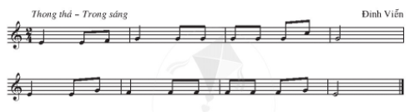  - Cao độ: E,F,G,C....  -Trường độ  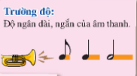  Âm hình tiết tấu
NHẠC CỤ 2: HOÀ TẤU
a. Mục tiêu: Vận dụng kiến thức vào hoạt động thể hiện bài hoà tấu
b. Nội dung hoạt động: HS làm việc với SGK, nghe giai điệu, trả lời câu hỏi, hoạt động nhóm.
c. Sản phẩm học tập: Nắm rõ về cách thể hiện bài hoà tấu bằng nhạc cụ gõ.
d. Tổ chức thực hiện: GV hướng dẫn học sinh làm việc theo cá nhân, cặp đôi và nhóm.
Hoạt động của Giáo viên | Hoạt động của Học sinh | Nội dung – Sản phẩm
- Sử dụng phương pháp: trực quan.  - Kĩ thuật: Chia sẻ nhóm .  Chuyển giao nhiệm vụ học tập  Gv giới thiệu và hướng dẫn  -Thể hiện hoà tấu bằng nhạc cụ gõ. (Ứng dụng đệm cho bài hát)  - Yêu cầu HS làm việc theo nhóm:  - Nêu nhạc cụ cần thực hiện: Trống, thanh phách  - Viết hình tiết tấu của bài và thực hiện  GV yêu cầu: HS chia nhóm và thực hiện.  Đánh giá kết quả  - Yêu cầu học sinh nhận xét đồng đẳng.  - GV chốt, hướng dẫn tập luyện từng câu nhạc. | Thực hiện nhiệm vụ học tập  - Lắng nghe, cảm nhận và thực hiện  - HS tìm hiểu SGK  - Hs thảo luận nhóm và trả lời câu hỏi.  - Nhận nhiệm vụ thực hiện.  Báo cáo kết quả:  Thực hiện bài hoà tấu theo hướng dẫn của GV.  - Nhận xét và chia sẻ kiến thức

Hoạt động 3: Luyện tập
a. Mục tiêu: Vận dụng kiến thức vào hoạt động sáng tạo
b. Nội dung hoạt động: Giáo viên hỗ trợ học sinh hoàn thiện bài TĐN hoàn chỉnh qua việc luyện đọc và ghép các câu trong bài TĐN.
c. Sản phẩm học tập: Đọc nhạc và ghép lời hoàn chỉnh bài TĐN
d. Tổ chức thực hiện: GV hướng dẫn học sinh làm việc theo cá nhân và nhóm. Trong quá trình làm việc HS có thể trao đổi với bạn bè hoặc GV
Hoạt động của Giáo viên | Hoạt động của Học sinh | Nội dung – Sản phẩm
- Sử dụng phương pháp: Thực hành luyện tập theo bộ gõ cơ thể.  - Kĩ thuật: Giao nhiệm vụ.  Chuyển giao nhiệm vụ học tập  - Theo dõi bảng phụ, luyện đọc từng câu theo hướng dẫn  GV yêu cầu: HS đọc nhạc kết hợp đánh nhịp 2/4.  HS đọc nhạc kết hợp vận động cơ thể.  - Chia đôi lớp, nửa đọc nhạc nửa gõ đệm sau đó đổi lại.  Đánh giá kết quả  - HS phân tích, nhận xét, đánh giá đồng đẳng.  - GV bổ sung phần nhận xét, đánh giá, kết quả thực hiện nhiệm vụ học tập của học sinh. Chính xác hóa các kiến thức đã hình thành cho học sinh. | Thực hiện nhiệm vụ học tập  - Làm theo yêu cầu  - Hs thực hiện theo hướng dẫn của giáo viên.  - HS trình bày theo tổ, nhóm.  Báo cáo kết quả:  - Gọi từng, tổ đọc nhạc đồng thời đánh nhịp.  - Nhận nhiệm vụ | + Luyện tập: TĐN số 1  Kết hợp đánh nhị 2/4  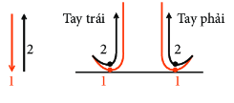  Kết hợp vận động cơ thể theo âm hình tiết tấu
Hoạt động 4: Vận dụng
a. Mục tiêu: Vận dụng kiến thức vào hoạt động sáng tạo
b. Nội dung hoạt động: Đặt lời mới cho bài TĐN, biểu diễn bài hát hoàn chỉnh.
c. Sản phẩm học tập: Trình bày trọn vẹn tác phẩm thể hiện đúng sắc thái âm nhạc và lời ca, động tác minh họa phù hợp.
d. Tổ chức thực hiện: GV hướng dẫn học sinh tự làm việc và giao nhiệm vụ ngoài giờ lên lớp.
Hoạt động của Giáo viên | Hoạt động của Học sinh | Nội dung – Sản phẩm
- Sử dụng phương pháp: Trình bày tác phẩm, pp Dalcroze. Kĩ thuật: Giao nhiệm vụ.  .Chuyển giao nhiệm vụ học tập  - GV Yêu cầu: Hs đọc nhạc kết hợp đánh nhịp, vận động cơ thể, gõ đệm giai điệu.  - GV: chia nhóm cho Hs thực hiện  - Yêu cầu học sinh tự viết lời với chủ đề tình yêu quê hương, đất nước, thầy cô... Trong thời gian về nhà.  Đánh giá kết quả  - HS phân tích, nhận xét, đánh giá đồng đẳng.  - GV bổ sung phần nhận xét, đánh giá.  - Yêu cầu HS về nhà tìm hiểu thêm về cách gõ hòa âm, vận động cơ thể. | Thực hiện nhiệm vụ học tập  - học sinh hợp tác tích cực với nhau khi thực khi thực hiện nhiệm vụ học tập  - HS thực hiện yêu cầu của GV theo nhóm đã chỉ định.  Báo cáo kết quả:  - Hs trình bày kết quả  - Theo dõi nhận xét, đánh giá | Vận dụng : TĐN số 1  Đọc nhạc kết hợp đánh nhịp 2/4:  Đọc nhạc kết hợp vận động cơ thể:  Đọc nhạc kết hợp gõ đệm  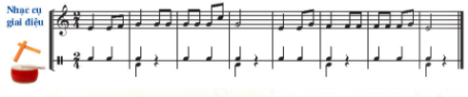

TUẦN 3 - Tiết 3
- LÍ THUYẾT ÂM NHẠC: CÁC THUỘC TÍNH ÂM THANH CÓ TÍNH NHẠC
- THƯỜNG THỨC ÂM NHẠC : HÁT BÈ
I.MỤC TIÊU
1. Kiến thức:
- Luyện tập thành thạo bài hoà tấu
- Nhận biết và nêu được một số đặc điểm về hát bè.
- Nhận biết và nêu được 4 thuộc tính âm thanh có tính nhạc.
2. Về năng lực
Năng lực đặc thù | Yêu cầu cần đạt | Stt
Thể hiện âm nhạc | Biết thể hiện bài hát bằng hình thức hát bè, hát kết hợp vận động cơ thể theo nhịp điệu...  Giải thích được một số kí hiệu, thuật ngữ âm nhạc | 1
Cảm thụ và hiểu biết âm nhạc | Nêu được đặc điểm và tác dụng của hát bè  Nhận biết được một số số hình thức hát bè đơn giản  Cảm nhận và nhận biết được các thuộc tính cơ bản của âm thanh có tính nhạc. | 2
Ứng dụng và sáng tạo âm nhạc | Biết tự sáng tạo hát bè và thêm các động tác vận động cơ thể vào các bài hát khác có cùng loại nhịp, tính chất âm nhạc. | 3
Năng lực chung
Tự chủ - Tự học | - Biết chủ động, tích cực thực hiện những công việc của bản thân trong học tập nội dung học hát. | 4
Giao tiếp – Hợp tác | - Biết sử dụng ngôn ngữ kết hợp để trình bày ý tưởng và thảo luận về nhiệm vụ học tập, hiểu rõ nhiệm vụ của nhóm. | 5
Giải quyết vấn đề và sáng tạo | - Biết giải quyết vấn và sáng tạo thông qua nhiệm vụ học tập được giao. | 6
3. Phẩm chất
Nhân ái | Sống vui tươi, hồn nhiên chan hòa với những người xung quanh. | 7
Chăm chỉ | Rèn luyện tốt các kĩ năng học nhạc | 8
Trách nhiệm | HS có ý thức, trách nhiệm, hỗ trợ nhau theo nhóm để tìm hiểu về hát bè, các thuộc tính âm thanh cơ bản bằng các hình thức khác nhau.  - Học sinh nhiệt tình tham gia các hoạt động Âm nhạc ngoại khoá. | 9
II.THIẾT BỊ DẠY HỌC VÀ HỌC LIỆU
- Máy chiếu, tranh ảnh
- Chuẩn bị một số băng đĩa nhạc để giới thiệu về tác phẩm âm nhạc
- Nhạc cụ gõ: thanh phách, song loan…
- Phiếu đánh giá
III.TIẾN TRÌNH DẠY HỌC
Hoạt động 1: Xác định vấn đề /nhiệm vụ học tập
a. Mục tiêu: Giúp học sinh ôn lại kiến thức đã học, trên cơ sở đó hình thành kiến thức vào bài học mới. Vận dụng kiến thức vào hoạt động sáng tạo
b. Nội dung hoạt động: Kiểm tra lại kiến thức cũ, thực hành đọc thang âm Đô trưởng.
c. Sản phẩm học tập: HS đọc thành thạo thang âm Đô trưởng
d. Tổ chức thực hiện: GV giao nhiệm vụ, HS thực hiện, đánh giá sản phẩm học tập.
Hoạt động của giáo viên | Hoạt động của học sinh | Nội dung – Sản phẩm
- Sử dụng phương pháp: Kiểm tra đánh giá  Chuyển giao nhiệm vụ học tập  - Kiểm tra kiến thức cũ qua hoạt động nhóm.  - GV gọi một nhóm lên bảng và thực hiện:  Thể hiện vận động cơ thể qua âm hình tiết tấu sau?  Đánh giá kết quả  - Yêu cầu học sinh nhận xét đồng đẳng.  - GV chốt, Cho điểm, giới thiệu bài mới  - Hướng dẫn học sinh đọc gam C- dur | Thực hiện nhiệm vụ học tập  - Nhận và thực hiện nhiệm vụ  - HS lên bảng trình bày theo nhóm.  Báo cáo kết quả:  - Các nhóm lên biểu diễn  - HS thực hiện

Hoạt động 2: Hình thành kiến thức mới
LÍ THUYẾT ÂM NHẠC: CÁC THUỘC TÍNH ÂM THANH CÓ TÍNH NHẠC

a. Mục tiêu: Vận dụng kiến thức vào hoạt động sáng tạo
b. Nội dung hoạt động: HS làm việc với SGK, tìm hiểu về các thuộc tính về âm thanh có tính nhạc,
c. Sản phẩm học tập: Nắm rõ về những thuộc tinh âm thanh có tinh nhạc.
d. Tổ chức thực hiện: GV hướng dẫn học sinh làm việc theo cá nhân, cặp đôi và nhóm.
Hoạt động của Giáo viên |  | Hoạt động của Học sinh | Nội dung – Sản phẩm
- Sử dụng phương pháp thuyết trình, thực hành.  - Kỹ thuật: Động não  Chuyển giao nhiệm vụ học tập  - Đưa ra một ví dụ ở 7 hàng âm cơ bản.  - Hoạt động theo nhóm  ?Nhìn ví dụ nhịp tự rút ra khái niệm.  ? Các thuộc tính của ÂT  Đánh giá kết quả  - Yêu cầu học sinh nhận xét đồng đẳng.  - GV chốt và dẫn dắt sang nội dung mới |  | Thực hiện nhiệm vụ học tập  - Nhận và thực hiện nhiệm vụ.  - GV khuyến khích học sinh hợp tác tích cực.  Báo cáo kết quả:  - Hs báo cáo kết quả.  - HS thực hiện  - Đọc cao độ ngân dài ngắn. | Bảy bậc âm cơ bản  Sơ đồ cấu tạo trường độ  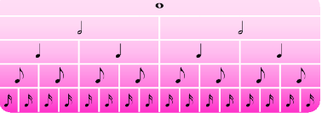
Tìm hiểu về 4 thuộc tinh của âm thanh
Hoạt động của Giáo viên | Hoạt động của Học sinh |  | Nội dung – Sản phẩm
Chuyển giao nhiệm vụ học tập  - Yêu cầu học sinh làm việc theo cặp, nhóm tổ.  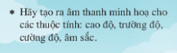  ? Nêu hiểu biết về Âm thanh có tinh nhạc.  ? Kế tên một số thuộc tinh của âm thanh.  Đánh giá kết quả  - HS phân tích, nhận xét, đánh giá đồng đẳng.  - GV bổ sung phần nhận xét, đánh giá, kết quả thực hiện nhiệm vụ học tập của học sinh. Chính xác hóa các kiến thức đã hình thành cho học sinh. | Thực hiện nhiệm vụ học tập  - HS đọc SGK và thực hiện yêu cầu.  - Tập trung thực hiện trong khoảng thời gian 2’.  Báo cáo kết quả hoạt động  - HS lần lượt trả lời câu hỏi.  - Thực hiện theo yêu cầu  - Nhận nhiệm vụ thực hiện |  | 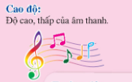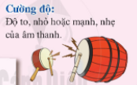  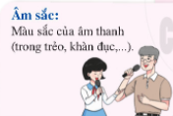
THƯỜNG THỨC ÂM NHẠC : HÁT BÈ
a. Mục tiêu: Giúp học sinh ôn lại kiến thức đã học, trên cơ sở đó hình thành kiến thức vào bài học mới.
b. Nội dung hoạt động: Kiểm tra lại kiến thức bài cũ, định hướng kiến thức mới
c. Sản phẩm học tập: HS biểu diễn bài hát có bè, nêu hiểu biết của âm nhạc về âm thanh
d. Tổ chức thực hiện: GV giao nhiệm vụ, HS thực hiện, đánh giá sản phẩm học tập.
Hoạt động của Giáo viên | Hoạt động của Học sinh | Nội dung – Sản phẩm
- Sử dụng phương pháp: Nghe, cảm nhận tác phẩm  - Kĩ thuật: động não  Chuyển giao nhiệm vụ học tập  - Giáo viên cho xem vi deo, và giới thiệu sơ lược về hát bè.  ? Em hãy nêu cách hát bè trong những vi deo vừa xem?  GV yêu cầu: HS thực hiện một số cách hát bè đơn giản  GV gọi tổ nhóm lên trình bày sản phẩm.  Đánh giá kết quả  - Yêu cầu học sinh nhận xét đồng đẳng.  - GV chốt và dẫn dắt sang nội dung mới | Thực hiện nhiệm vụ học tập  - Cảm nhận các bè  - Nhận và thực hiện nhiệm vụ.  HS thực hiện theo tổ, nhóm  HS lên bảng trình bày  Báo cáo kết quả:  - Hs lên bảng  - HS thực hiện | 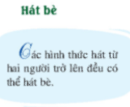  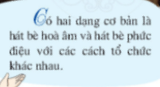  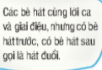  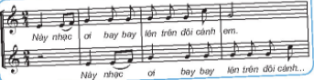  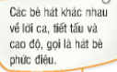  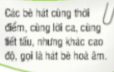  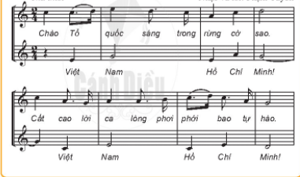
Hoạt động 3: Luyện tập
a. Mục tiêu: Vận dụng kiến thức vào hoạt động sáng tạo
b. Nội dung hoạt động: Toàn lớp đọc 7 thang âm cơ bản C D E F G …
c. Sản phẩm học tập: Học sinh đọc 7 thang âm cơ bản C D E F G …theo kí hiệu bàn tay
d. Tổ chức thực hiện: GV hướng dẫn học sinh làm việc theo cá nhân và nhóm. Trong quá trình làm việc HS có thể trao đổi với bạn bè hoặc GV
Hoạt động của Giáo viên | Hoạt động của Học sinh | Nội dung – Sản phẩm
- Sử dụng phương pháp: Thực hành luyện tập.  - Kĩ thuật: Giao nhiệm vụ.  - GV đàn 7 hàng âm cơ bản:- Yêu cầu học sinh làm việc theo tổ.  - HS đọc 7 hàng âm cơ bản theo kí hiệu bàn tay để cảm nhận về âm thanh.  Đánh giá kết quả  - Học sinh nhận xét, đánh giá đồng đẳng.  - Giáo viên nhận xét, đánh giá | Thực hiện nhiệm vụ học tập  - Nhận nhiệm vụ hoạt động tích cực  - Hs nghe và cảm nhận  -Làm theo yêu cầu và hướng dẫn của Giáo viên  Báo cáo kết quả hoạt động  - HS lần lượt các tổ thực hiện  - Nhận xét và học tập | Đọc Thang âm đo trưởng bằng kí hiệu bàn tay.  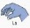  - Làm theo yêu cầu và hướng dẫn của Giáo viên
Hoạt động 4: Vận dụng
a. Mục tiêu: Vận dụng kiến thức vào hoạt động sáng tạo
b. Nội dung hoạt động: Thực hiện hát bè.
c. Sản phẩm học tập: Trình bày thể hiện đúng sắc thái âm nhạc và lời ca bài hát
d. Tổ chức thực hiện: GV hướng dẫn học sinh tự làm việc và giao nhiệm vụ ngoài giờ lên lớp.
Hoạt động của Giáo viên | Hoạt động của Học sinh | Nội dung – Sản phẩm
- Sử dụng phương pháp: Trình bày tác phẩm, pp Dalcroze.  - Kĩ thuật: Giao nhiệm vụ.  Chuyển giao nhiệm vụ học tập  - Yêu cầu học sinh làm việc theo nhóm, lên bảng biểu diễn bài hát có sử dụng một trong các động tác gõ đệm tiết tấu.  Đánh giá kết quả  - Học sinh nhận xét, đánh giá đồng đẳng.  - Giáo viên nhận xét, đánh giá, tuyên dương đội nhóm làm việc tích  - Tự tập thuần thục theo nhóm trong thời gian ngoai giờ lên lớp cực | Thực hiện nhiệm vụ học tập  - Nhận nhiệm vụ hoạt động tích cực  Báo cáo kết quả hoạt động  - Trình bày theo nhóm.  - Nhận xét và học tập  - Nhận nhiệm vụ | Thực hiện hát và gõ nhịp phách:  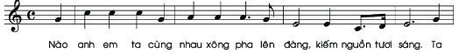  Hòa âm nhạc cụ và vận động cơ thể:  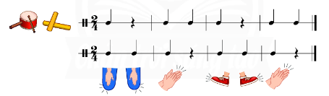  Hòa âm hát, nhạc cụ, vận động cơ thể:  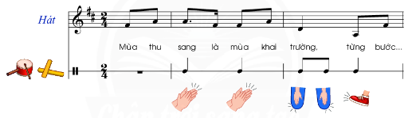
Ôn tập bài hát và sáng tạo
Hoạt động của Giáo viên | Hoạt động của Học sinh | Nội dung – Sản phẩm
Chuyển giao nhiệm vụ học tập  - Gọi nhóm lên biểu diễn bài hát.  Đánh giá kết quả  - HS phân tích, nhận xét, đánh giá đồng đẳng.  - GV bổ sung phần nhận xét, đánh giá. GV chốt chỉnh sửa cho phù hợp.  - GV cho HS tham khảo một số động tác gõ với nhịp 2/4. Từ đó có thêm kiến thức biểu diễn áp dụng vào bài tập của nhóm mình. - Giao nhiệm vụ ngoài giờ lên lớp: Đặt lời mới cho bài hát.  - GV yêu cầu hs về vẽ bức tranh về học trò. | Thực hiện nhiệm vụ học tập  - Học sinh lên bảng biểu diễn  Báo cáo kết quả:  - Hs trình bày kết quả  - Theo dõi nhận xét, đánh giá  - Tiếp nhận nhiệm vụ học tập | 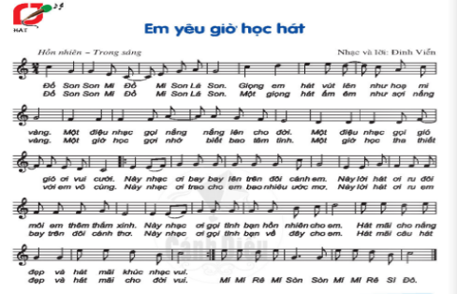  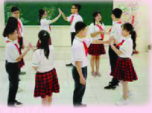

TUẦN 4 - TIẾT 4
- ÔN TẬP BÀI HÁT: EM YÊU GIỜ HỌC HÁT
- TRẢI NGHIỆM KHÁM PHÁ

I. MỤC TIÊU:
1. Kiến thức:
- HS vận dụng những kiến thức, năng lực, phẩm chất để thể hiện các nội dung gõ đệm, đọc nhạc, chơi nhạc cụ.
- Hát đúng cao độ, trường độ, sắc thái bài Em yêu giờ học hát
2. Năng lực
- Năng lực chung: chủ động thực hiện các nhiệm vụ, biết giao lưu, hợp tác, hoạt động nhóm để hoàn thành nhiệm vụ.
- Năng lực âm nhạc: Hát đúng cao độ, trường độ, sắc thái; biết đọc nhạc kết hợp gõ đệm theo phách, theo nhịp; Thể hiện đúng mẫu tiết tấu bằng nhạc cụ gõ và động tác cơ thể.
3. Phẩm chất:Có ý thức học tốt môn Âm nhạc, tích cực tham gia hoạt động âm nhạc.
II. THIẾT BỊ DẠY HỌC VÀ HỌC LIỆU
1 - GV: tệp âm thanh bài hát Em yêu giờ học hát video bài hát, bàn phím điện tử, máy nghe nhạc, máy chiếu (nếu có)...
2 - HS: SGK âm nhạc 6, nhạc cụ (nếu có).
III. TIẾN TRÌNH DẠY HỌC
Hoạt động 1: Xác định vấn đề /nhiệm vụ học tập
a. Mục tiêu: Giúp học sinh ôn lại kiến thức đã học, trên cơ sở đó hình thành kiến thức vào bài học mới. Vận dụng kiến thức vào hoạt động sáng tạo
b. Nội dung hoạt động: Kiểm tra lại kiến thức cũ, thực hành đọc thang âm Đô trưởng.
c. Sản phẩm học tập: HS đọc thành thạo thang âm Đô trưởng
d. Tổ chức thực hiện: GV giao nhiệm vụ, HS thực hiện, đánh giá sản phẩm học tập.
Hoạt động của giáo viên | Hoạt động của học sinh | Nội dung – Sản phẩm
- Sử dụng phương pháp: Kiểm tra đánh giá  Chuyển giao nhiệm vụ học tập  - Kiểm tra kiến thức cũ qua hoạt động nhóm.  - GV gọi một nhóm lên bảng và thực hiện:  Thể hiện vận động cơ thể qua âm hình tiết tấu sau?  Đánh giá kết quả  - Yêu cầu học sinh nhận xét đồng đẳng.  - GV chốt, Cho điểm, giới thiệu bài mới  - Hướng dẫn học sinh đọc gam C- dur | Thực hiện nhiệm vụ học tập  - Nhận và thực hiện nhiệm vụ  - HS lên bảng trình bày theo nhóm.  Báo cáo kết quả:  - Các nhóm lên biểu diễn  - HS thực hiện
Hoạt động 2: Hình thành kiến thức mới
ÔN TẬP BÀI HÁT: EM YÊU GIỜ HỌC HÁT
Mục tiêu: Vận dụng kiến thức vào hoạt động sáng tạo
b. Nội dung hoạt động: : HS hoạt động nhóm.
c. Sản phẩm học tập: Nắm rõ về tác phẩm với cấu trúc, giai điệu, lời ca.
d. Tổ chức thực hiện: GV hướng dẫn học sinh thực hiện cặp đôi và nhóm.
Hoạt động của giáo viên | Hoạt động của học sinh | Nội dung – Sản phẩm
Chuyển giao nhiệm vụ học tập  - Yêu cầu và hướng dẫn HS luyện thanh.  Đánh giá kết quả  - Học sinh nhận xét, đánh giá đồng đẳng.  - Giáo viên nhận xét, đánh giá, dẫn dắt sang phần luyện tập. | Thực hiện nhiệm vụ học tập  - Luyện thanh theo yêu cầu và hướng dẫn của GV  - Học theo sự hướng dẫn  Báo cáo kết quả:  - Hs trả lời  - Hs thực hiện theo hướng dẫn của GV. | 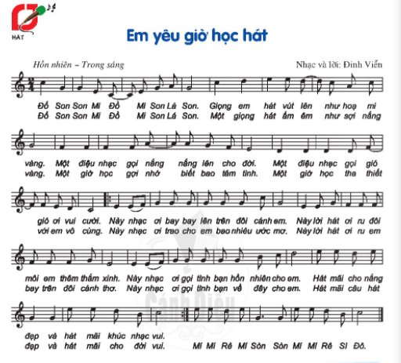

TRẢI NGHIỆM KHÁM PHÁ
a. Mục tiêu: Vận dụng kiến thức đã học để trải nghiệm khám phá
b. Nội dung hoạt động: HS làm việc với SGK, nghe giai điệu, trả lời câu hỏi, hoạt động nhóm.
c. Sản phẩm học tập: Âm hình tiết tấu GV cho sẵn.
d. Tổ chức thực hiện: GV hướng dẫn học sinh làm việc theo cá nhân, cặp đôi và nhóm.
Hoạt động của Giáo viên | Hoạt động của Học sinh | Nội dung – Sản phẩm
Sử dụng phương pháp: trực quan. Kĩ thuật: Chia sẻ nhóm đôi, động não.  Chuyển giao nhiệm vụ học tập  -Nói theo âm hình tiết tấu rồi hát với cao độ tùy ý  + GV cho HS tạo ra âm thanh theo các thuộc tính mà các em đã được học.  - Nhận xét.: GV cho HS thi đua nói các câu hát theo 1 âm hình tiết tấu mà GV cho sẵn.  Ví dụ tham khảo  GV chia nhóm cho HS thực hiện.  Đánh giá kết quả  - Đánh giá, nhận xét, sửa sai, tuyên dương đội nhóm làm việc tích cực.  - Giáo viên nhận xét, đánh giá | Thực hiện nhiệm vụ học tập  - Nhận nhiệm vụ hoạt động tích cực  - Lên bắt thăm biểu diễn  - Theo dõi và định hướng học tập  HS thực hiện.  - Các nhóm thực hiện trước lớp  HS thực hiện.  Báo cáo kết quả:  Thực hiện theo hướng dẫn của GV.  - Nhận xét và chia sẻ kiến thức | 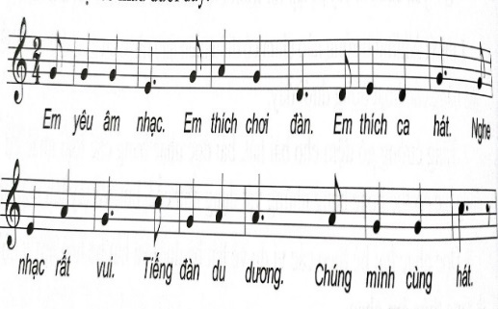
Hoạt động 3: Luyện tập
a. Mục tiêu: Vận dụng kiến thức vào hoạt động sáng tạo
b. Nội dung hoạt động: Ôn tập các bài thực hành trong chủ đề 1
c. Sản phẩm học tập: HS thực hiện thành thạo
d. Tổ chức thực hiện: Hoạt động theo nhóm
HĐ của GV | Nội dung – Sản phẩm | HĐ của HS
- Sử dụng phương pháp: Thực hành luyện tập.  - Kĩ thuật: Giao nhiệm vụ.  Chuyển giao nhiệm vụ học tập  - GV yêu cầu HS thể hiện âm hình tiết tấu bằng thanh phách và trống con một vài lần, sau đó ứng dụng đệm cho bài hát Em yêu giờ học hát.  - GV yêu cầu HS thể hiện âm hình tiết tấu bằng động tác cơ thể một vài lần, sau đó ứng dụng đệm cho bài hát Em yêu giờ học hát.  - GV yêu cầu HS sáng tạo các động tác cơ thể khác nhau để thể hiện âm hình tiết tấu và đệm cho bài hát.  - Gọi các nhóm lên bắt thăm biểu diễn bài hát.  - Nhóm 1: Biểu diễn bài hát em yêu giờ học hát  - Nhóm 2: Biểu diễn bài hát kết hợp vận động cơ thể  - Nhóm 3: Biểu diễn bài hát kết hợp gõ đệm tiết tấu, giai điệu.  Đảo lại các nhóm.  - HS phân tích, nhận xét, đánh giá đồng đẳng.  Đánh giá kết quả  - GV bổ sung phần  nhận xét, đánh giá, kết quả thực hiện nhiệm vụ học tập của học sinh.  => Tuyên dương nhóm thực hiện tốt, động viên nhóm còn lại. |  | Thực hiện nhiệm vụ học tập  - Nhận nhiệm vụ hoạt động tích cực  - Hs nghe và cảm nhận  -Làm theo yêu cầu và hướng dẫn của Giáo viên  Báo cáo kết quả hoạt động  - HS lần lượt các tổ thực hiện  - Nhận xét và học tập
Hoạt động 4: Vận dụng
a. Mục tiêu: Vận dụng kiến thức vào hoạt động thể hiện các bài đã học trong chủ đề 1
b. Nội dung hoạt động: HS cảm nhận giai điệu, trả lời câu hỏi, hoạt động nhóm.
c. Sản phẩm học tập: Nắm rõ về cách thực hiện
d. Tổ chức thực hiện: GV hướng dẫn học sinh làm việc theo cá nhân, cặp đôi và nhóm.
HĐ của GV | Nội dung – Sản phẩm | HĐ của HS
- Sử dụng phương pháp: Vận dụng kiến thức nội dung bài học  - Kĩ thuật: Giao nhiệm vụ.  Chuyển giao nhiệm vụ học tập  - Yêu cầu các nhóm lên trình bày lời ca mới cho bài TĐN đã chuẩn bị từ ở nhà.  Đánh giá kết quả  - GV bổ sung phần nhận xét, đánh giá, kết quả thực hiện nhiệm vụ học tập của học sinh.  => Tuyên dương nhóm thực hiện tốt, động viên nhóm còn lại. | + Vận dụng các bài đã học trong chủ đề 1 | Thực hiện nhiệm vụ học tập  - Nhận nhiệm vụ hoạt động tích cực  Báo cáo kết quả hoạt động  - Trình bày theo nhóm.  - Nhận xét và học tập  - Nhận nhiệm vụ

Duyệt của TTCM Người soạn

Võ Thị Thái Thuận Nguyễn Thị Hiệp

